Estabilización digital con procesamiento en frecuencia
Visión computacional para imágenes y video · Grupo 10

Estabilización digital con procesamiento en frecuencia
Espectro de Fourier, restauración de imágenes movidas y estabilización de video vibrado
Integrantes:
Diego Falcón Costilla
Fecha: septiembre de 2026
Entrega: PDF con imágenes, espectros y análisis + archivo comprimido con el código y los videos

1. Introducción
Una cámara en movimiento produce dos tipos de problemas: dentro de un cuadro, el desplazamiento durante la exposición desenfoca la imagen; entre varios cuadros, las sacudidas hacen que el video vibre. Ambos se entienden mucho mejor en el dominio de la frecuencia: el desenfoque por movimiento multiplica el espectro por una función sinc que deja rayas oscuras, y la vibración es una oscilación de la trayectoria de la cámara a frecuencias más altas que el movimiento intencional. Este trabajo estudia ambos casos con datos reales (fotografías CC0) a las que se les aplica un movimiento con parámetros conocidos, de modo que el resultado pueda medirse: (A) una imagen con desenfoque lineal se analiza en frecuencia y se restaura con el filtro de Wiener, y (B) un video con vibración se estabiliza estimando el movimiento por correlación de fase y filtrando la trayectoria con un pasa bajas.
Sobre los datos. No se emplearon fotografías ni videos propios: la imagen movida y el video vibrado son simulaciones a partir de fotografías reales de dashcam con licencia libre (Rivera, 2025a, 2025b). Esto permite conocer la verdad (longitud y ángulo del desenfoque, trayectoria exacta de la cámara) y medir con precisión, pero no reproduce toda la complejidad de una sacudida real (rotaciones, obturador rodante, parallax).

2. Parte 1. Observa y analiza
El flujo del gráfico resumen es imagen/video → transformada de Fourier → filtrado frecuencial → imagen estabilizada.

¿Cómo afecta el movimiento a la calidad de una imagen?
Si la cámara se mueve durante la exposición, cada punto de la escena se «barre» a lo largo de una línea y la imagen se promedia en esa dirección. Con un desplazamiento de 31 px a 25° y algo de ruido, la imagen de calle cae a 16.48 dB de PSNR y 0.432 de SSIM respecto de la nítida (figura 2): los bordes en la dirección del movimiento desaparecen y los perpendiculares se conservan. En un video, el movimiento no deseado entre cuadros produce vibración visible aunque cada cuadro esté nítido.

¿Qué diferencias existen entre ruido y movimiento?
El ruido es aleatorio, distinto en cada píxel y en cada toma, y su espectro es «blanco»: reparte su potencia de manera pareja en todas las frecuencias (en la práctica de filtros de Fourier se vio como una meseta de potencia en alta frecuencia). El desenfoque por movimiento es determinista y estructurado: es una convolución con una recta, por lo que multiplica el espectro por una función sinc con líneas de ceros perpendiculares a la dirección del movimiento (figura 1). Y la vibración es una oscilación temporal de la posición de la cámara: en el espectro de su trayectoria aparece como picos a unas frecuencias concretas (aquí, 3.2, 5.7 y 8.6 Hz; figura 3). Por eso el ruido se combate promediando o suavizando, mientras que el movimiento puede invertirse si se conoce su forma.

¿Por qué es importante estabilizar imágenes en aplicaciones de visión artificial?
Porque casi todos los algoritmos de visión suponen que la imagen es nítida y que el movimiento entre cuadros corresponde a la escena, no a la cámara: los detectores de bordes y de puntos clave pierden respuesta con el desenfoque, el seguimiento de objetos y la odometría visual confunden vibración con movimiento real, y la medición de tamaños o distancias se degrada. En drones, vehículos y robots, la estabilización precede a la percepción.

3. Parte 2. Análisis práctico

A. Imagen con desenfoque por movimiento: espectro y restauración
Procedimiento. A una fotografía en gris (960×540 px) se le aplicó un desenfoque lineal de 31 px a 25° mediante multiplicación en el dominio de Fourier, más ruido gaussiano (σ = 2). Se calculó el espectro de la imagen nítida y el de la movida, y se estimó el movimiento con el cepstrum (la transformada inversa del logaritmo del espectro), donde el desenfoque lineal aparece como un pico negativo a una distancia igual a su longitud y en su misma dirección. Después se restauró con el filtro de Wiener, F̂ = H*·G / (|H|² + K), y se comparó con el filtro inverso puro (K ≈ 0).
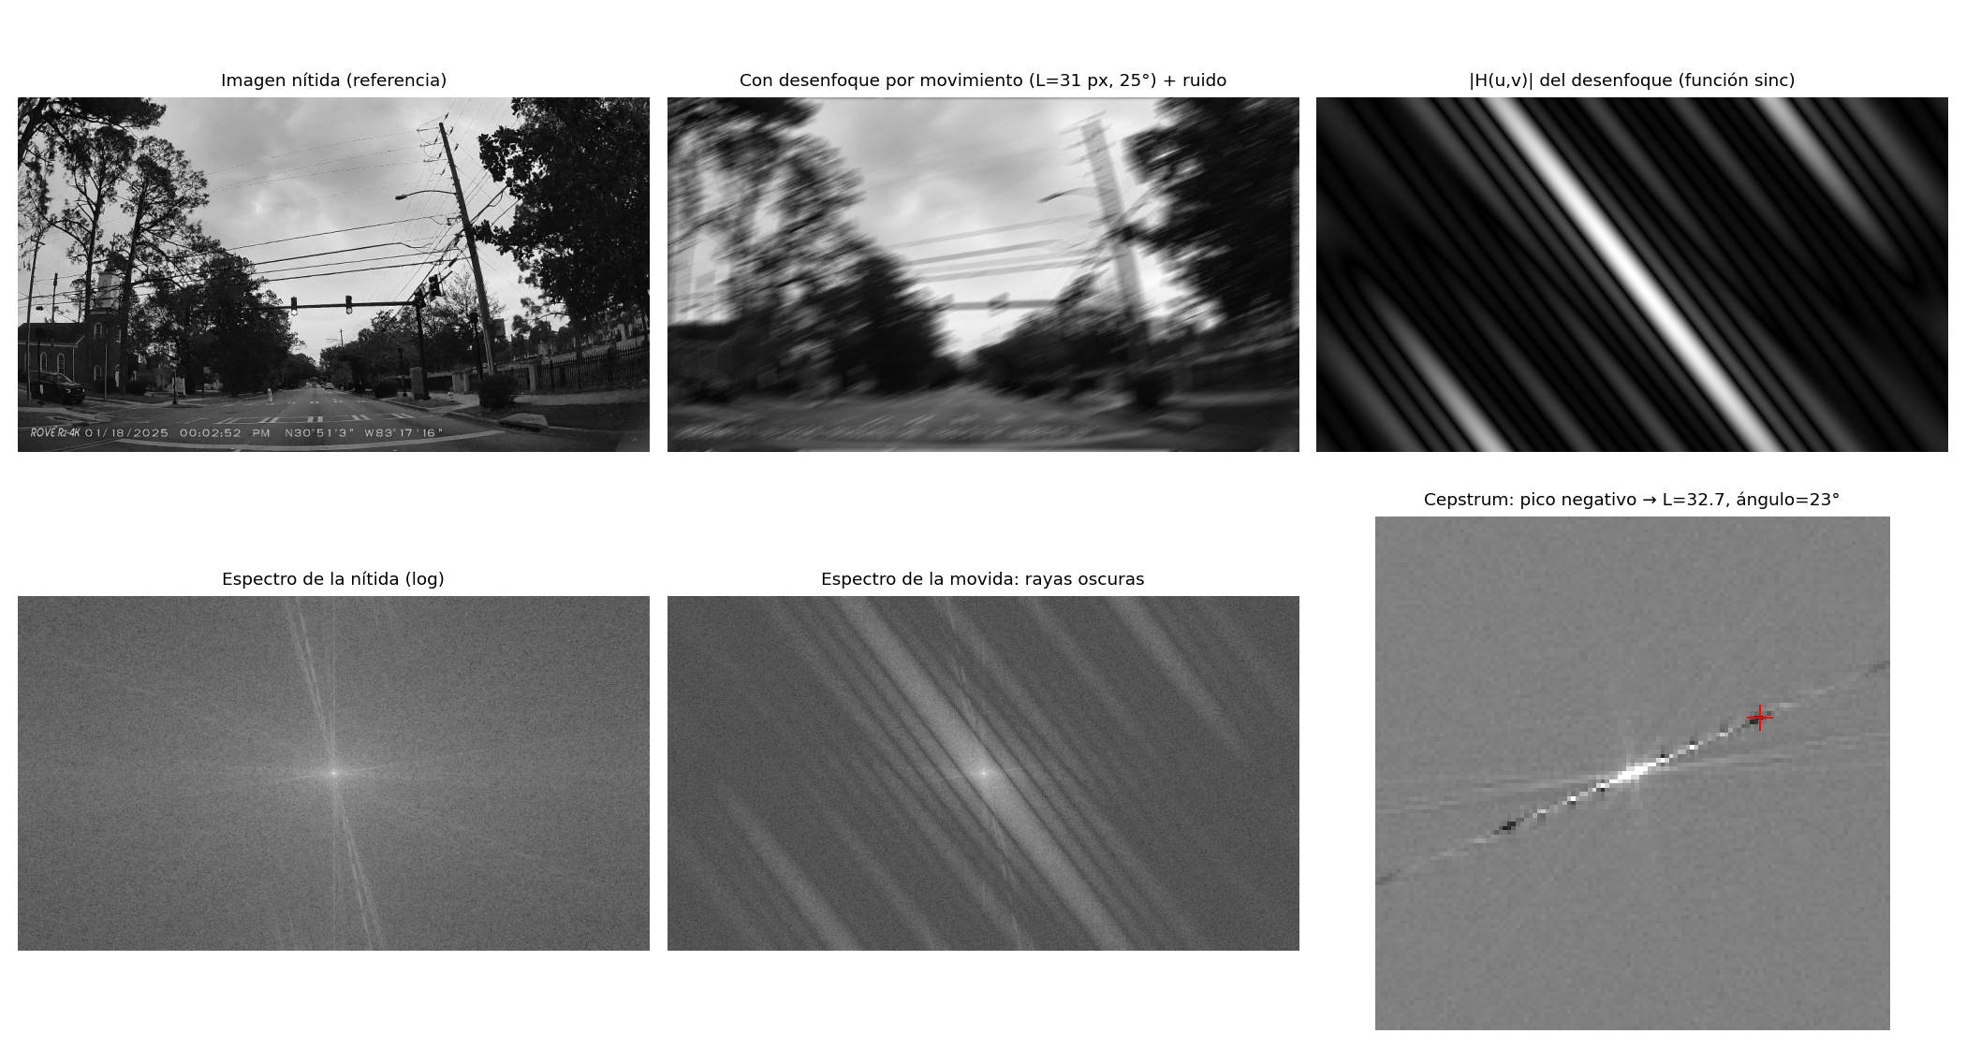
Figura 1. Imagen nítida y movida (foto: M. Rivera, CC0), transferencia H del desenfoque, espectros y cepstrum. Las rayas oscuras del espectro de la movida son los ceros del sinc, perpendiculares a la dirección del movimiento.
Qué muestra el espectro. El espectro de la imagen nítida tiene un pico central y líneas suaves que provienen de bordes largos (postes, cables). En el de la imagen movida aparecen rayas oscuras paralelas: son los ceros de la función sinc del desenfoque, con separación inversamente proporcional a la longitud del movimiento y orientación perpendicular a él. El cepstrum permitió recuperar los parámetros: longitud estimada de 32.7 px (real, 31) y ángulo de 23.4° (real, 25°).
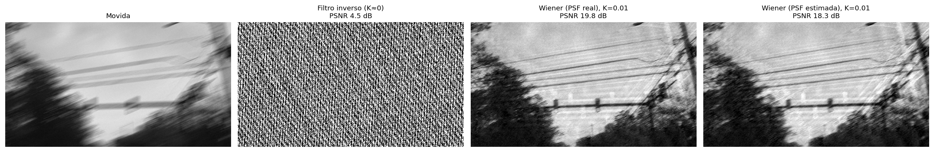
Figura 2. Recorte de la imagen movida y de las restauraciones: filtro inverso, Wiener con la función de desenfoque real y Wiener con la estimada por cepstrum.
Método | PSNR (dB) | SSIM
Imagen movida | 16.48 | 0.432
Filtro inverso (sin regularizar) | 4.53 | 0.005
Wiener, PSF real, K = 0.0001 | 15.31 | 0.288
Wiener, PSF real, K = 0.001 | 19.62 | 0.41
Wiener, PSF real, K = 0.01 | 19.75 | 0.523
Wiener, PSF real, K = 0.05 | 18.0 | 0.531
Wiener, PSF real, K = 0.1 | 17.13 | 0.512
Wiener, PSF estimada (cepstrum), K = 0.01 | 18.27 | 0.408
Tabla 1. Calidad de la restauración frente a la imagen nítida.
Resultado. El filtro inverso puro fracasa (4.53 dB): en las frecuencias donde H es casi cero se divide entre un número minúsculo y el ruido se amplifica enormemente. El filtro de Wiener añade el término K para no dividir entre ceros y mejora la imagen: con K = 0.01 llega a 19.75 dB (+3.3 dB) y 0.523 de SSIM. Con la función de desenfoque estimada (32.7 px, 23°) el resultado baja un poco (18.27 dB), pues un error de pocos píxeles en la longitud produce una restauración menos precisa. K es un compromiso: si es muy pequeña aparece ruido y anillos; si es grande, la imagen queda borrosa (PSNR y SSIM además no coinciden en cuál es la mejor K).

B. Video con vibración: correlación de fase y filtrado pasa bajas de la trayectoria
Procedimiento. A partir de una fotografía de 2400×1350 px se generaron 150 cuadros de 960×540 px a 30 cuadros/s (5 s), moviendo la ventana de captura con un paneo lento e intencional (600 px de recorrido horizontal) más una vibración de tres frecuencias (3.2, 5.7 y 8.6 Hz, amplitudes de hasta 7 px) y algo de ruido. (1) El desplazamiento entre cuadros consecutivos se estimó con la correlación de fase: el cociente de los espectros cruzados F₂F₁*/|F₂F₁*| tiene una transformada inversa con un pico en el desplazamiento (Kuglin & Hines, 1975). (2) La trayectoria acumulada se filtró en el dominio de la frecuencia con un pasa bajas gaussiano de 0.8 Hz (previa resta de la rampa del paneo, porque la FFT supone señales periódicas). (3) Cada cuadro se desplazó la diferencia entre la trayectoria suavizada y la estimada.
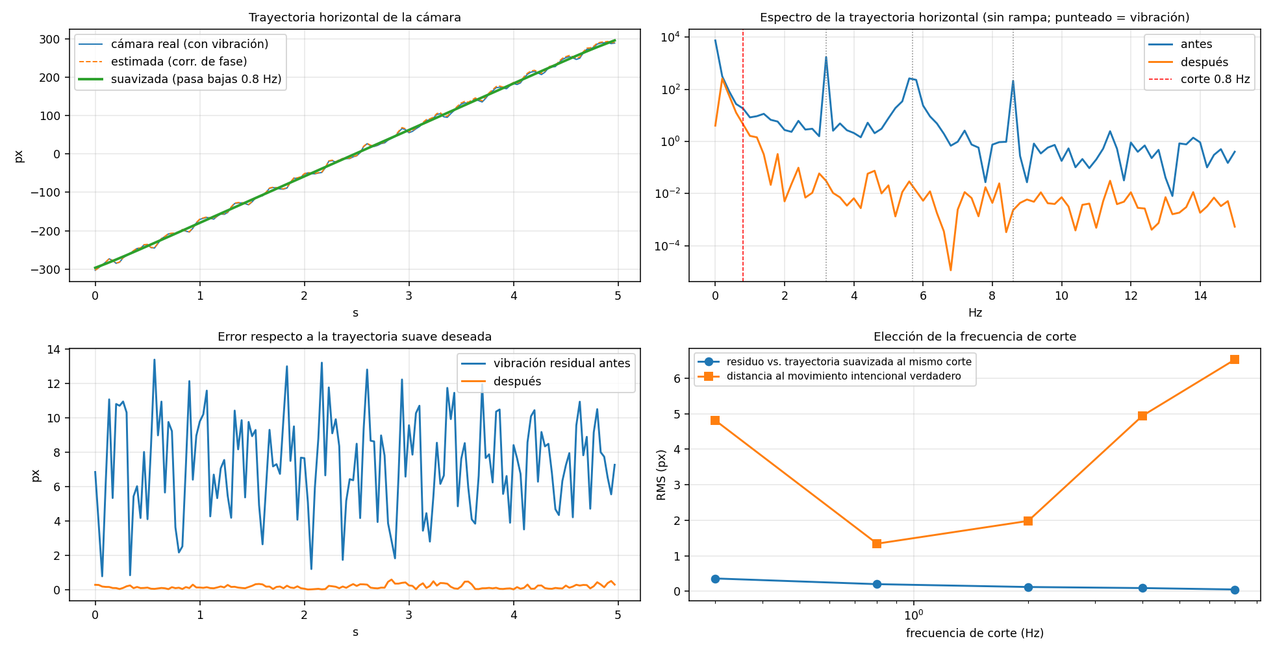
Figura 3. Arriba a la izquierda: trayectoria horizontal real, estimada y suavizada. Arriba a la derecha: espectro de la trayectoria sin la rampa, antes y después; los tres picos de la vibración desaparecen. Abajo: error respecto de la trayectoria suave deseada y elección de la frecuencia de corte.
Medida | Antes | Después
Vibración residual, RMS (px) | 7.86 | 0.2
Diferencia media entre cuadros consecutivos (niveles de gris) | 6.85 | 4.94 (límite ideal: 5.28)
Tabla 2. Resultados de la estabilización con corte de 0.8 Hz. El error de la trayectoria estimada frente a la real fue de 2.038 px (RMS).
Resultado. La vibración residual bajó de 7.86 px a 0.2 px (RMS). En el espectro de la trayectoria, los tres picos de vibración disminuyen en más de tres órdenes de magnitud. La diferencia media entre cuadros consecutivos baja de 6.85 a 4.94, que es prácticamente el nivel de un video que solo tuviera el movimiento intencional (5.28); que quede un poco por debajo se debe probablemente a que el remuestreo bilineal suaviza levemente las imágenes.
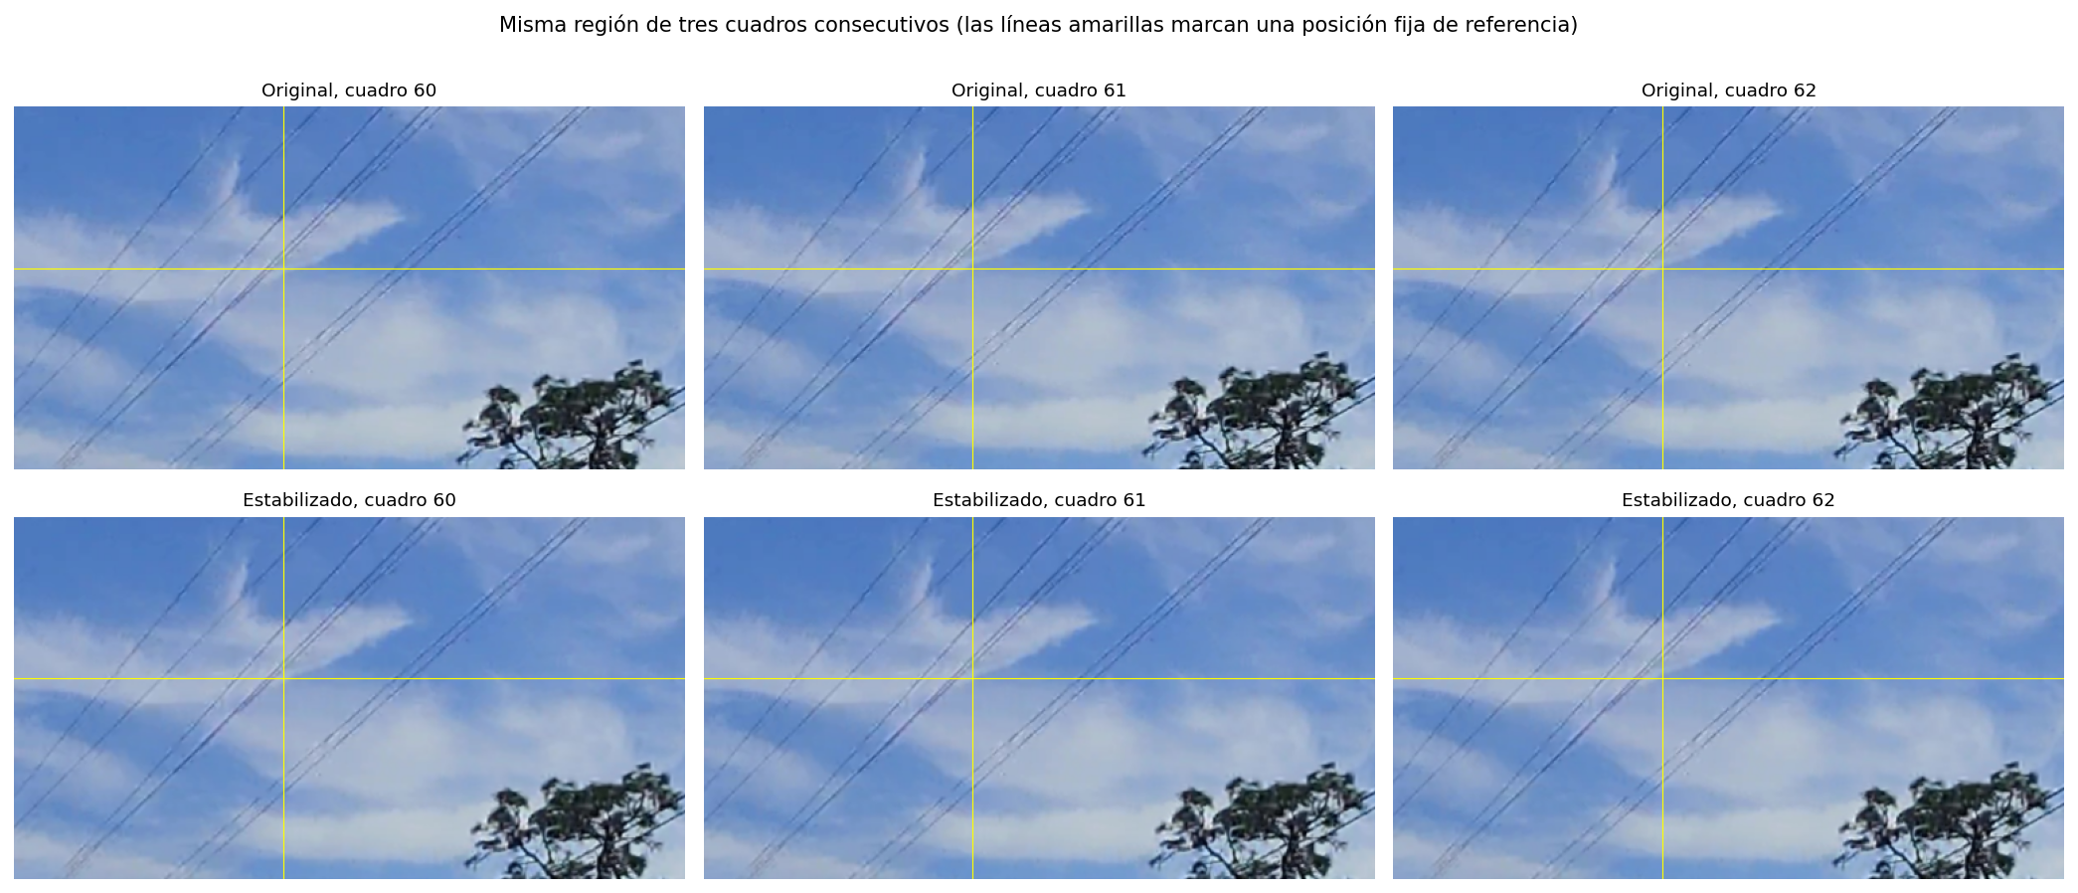
Figura 4. Tres cuadros consecutivos: original (arriba) y estabilizado (abajo). Las líneas amarillas marcan una posición fija de referencia.

Elección de la frecuencia de corte
Corte (Hz) | Distancia al movimiento intencional verdadero (RMS, px) | Residuo respecto de la trayectoria suavizada (RMS, px)
0.3 | 4.81 | 0.36
0.8 | 1.34 | 0.2
2.0 | 1.98 | 0.12
4.0 | 4.94 | 0.09
7.0 | 6.52 | 0.05
Tabla 3. Efecto de la frecuencia de corte del filtro pasa bajas.
La segunda columna es trivial (baja siempre al subir el corte porque se compara con una versión cada vez menos suavizada); el criterio útil es la primera: distancia al movimiento que el usuario quería hacer. Con un corte muy bajo (0.3 Hz: 4.81 px) el filtro «se come» parte del paneo intencional y la imagen se retrasa respecto de la mano; con un corte muy alto (7 Hz: 6.52 px) deja pasar la vibración. El mínimo está en 0.8 Hz (1.34 px). Este compromiso es el que ajustan los estabilizadores reales: cuánto movimiento lento se considera intencional.

4. Parte 3. Relación con aplicaciones reales

¿Cómo ayuda el procesamiento en frecuencia a reducir movimiento o vibraciones?
De dos maneras medidas en este trabajo. Para el desenfoque dentro de un cuadro, la convolución se vuelve una multiplicación en frecuencia, por lo que se puede deshacer dividiendo (con regularización, filtro de Wiener); se pasó de 16.48 a 19.75 dB. Para la vibración entre cuadros, la trayectoria de la cámara se separa por frecuencias: el movimiento intencional es lento y la sacudida rápida, así que un pasa bajas conserva lo primero y elimina lo segundo (7.86 px → 0.2 px). Además, la correlación de fase estima el desplazamiento entre cuadros de forma robusta a cambios de iluminación, porque usa solo la fase del espectro.

¿Qué información proporciona el espectro de Fourier?
Qué frecuencias contiene la señal y con qué potencia: en una imagen, si predominan detalles finos (alta frecuencia) o zonas suaves; su orientación (las rayas del espectro son perpendiculares a las estructuras de la imagen); la presencia de patrones periódicos; y el nivel de ruido (meseta en alta frecuencia). En este trabajo el espectro reveló la longitud y la dirección del movimiento (por las rayas y el cepstrum) y, en la trayectoria de la cámara, las frecuencias exactas de la vibración.

¿Por qué estas técnicas son importantes en cámaras modernas y visión artificial?
Porque las cámaras se usan en movimiento (en la mano, en un vehículo, en un dron) y la calidad de la imagen y del video depende de compensarlo. Las aproximaciones de estabilización digital suelen tener el mismo esquema que el de este trabajo: estimar la trayectoria de la cámara, suavizarla y remuestrear los cuadros (Matsushita et al., 2006; Grundmann et al., 2011; Liu et al., 2013). Y la restauración de imágenes movidas a partir de un modelo del desenfoque es un problema clásico que se resuelve con filtros como el de Wiener (Wiener, 1949) o con métodos que además estiman el desenfoque a partir de una sola foto (Fergus et al., 2006).

Una aplicación real donde la estabilización es fundamental: drones
Un dron con cámara vibra por sus motores y por el viento, y se desplaza a velocidad considerable. Sin estabilización, el video es incómodo de ver y, más grave, inservible para tareas de percepción: la detección de obstáculos, el seguimiento de un objetivo o la cartografía por fotogrametría suponen imágenes nítidas y una relación geométrica conocida entre cuadros. La estabilización combina soportes mecánicos (gimbal) y compensación digital; en la parte digital se suaviza la trayectoria estimada de la cámara, como se hizo aquí, dejando pasar los movimientos lentos y deliberados del piloto y eliminando las sacudidas.

5. Conclusión
El dominio de la frecuencia convierte dos problemas difíciles en operaciones sencillas: el desenfoque lineal se identifica por su patrón de rayas y se corrige dividiendo con regularización, y la vibración de video se separa del movimiento intencional por su frecuencia. Los números lo confirman (más de 3 dB de mejora al restaurar la imagen movida y una reducción de la vibración de 7.9 a 0.2 px), pero también muestran los límites: la restauración es sensible al parámetro K y a un error en la estimación del desenfoque, y la frecuencia de corte de la estabilización es un compromiso entre eliminar la sacudida y respetar el movimiento deseado. Como limitación, todos los movimientos son simulados (traslaciones puras), por lo que falta comprobar el método con video real, que añade rotaciones, obturador rodante y movimiento de la escena.

Referencias
Fergus, R., Singh, B., Hertzmann, A., Roweis, S. T., & Freeman, W. T. (2006). Removing camera shake from a single photograph. ACM Transactions on Graphics, 25(3), 787–794. https://doi.org/10.1145/1141911.1141956
Gonzalez, R. C., & Woods, R. E. (2018). Digital image processing (4.ª ed.). Pearson.
Grundmann, M., Kwatra, V., & Essa, I. (2011). Auto-directed video stabilization with robust L1 optimal camera paths. En CVPR 2011 (pp. 225–232). IEEE. https://doi.org/10.1109/CVPR.2011.5995525
Kuglin, C. D., & Hines, D. C. (1975). The phase correlation image alignment method. En Proceedings of the IEEE International Conference on Cybernetics and Society (pp. 163–165). IEEE.
Liu, S., Yuan, L., Tan, P., & Sun, J. (2013). Bundled camera paths for video stabilization. ACM Transactions on Graphics, 32(4), Artículo 78. https://doi.org/10.1145/2461912.2461995
Matsushita, Y., Ofek, E., Ge, W., Tang, X., & Shum, H.-Y. (2006). Full-frame video stabilization with motion inpainting. IEEE Transactions on Pattern Analysis and Machine Intelligence, 28(7), 1150–1163. https://doi.org/10.1109/TPAMI.2006.141
OpenAI. (2026). Estabilización de imágenes digitales [Imagen generada con IA]. Material de la actividad, Visión computacional para imágenes y video. ChatGPT.
Rivera, M. (2025a). SB North Patterson St at College St intersection dashcam [Fotografía; CC0]. Wikimedia Commons. https://commons.wikimedia.org/wiki/File:SB_North_Patterson_St_at_College_St_intersection_dashcam.jpg
Rivera, M. (2025b). NB Bemiss Rd Traffic light ahead dashcam [Fotografía; CC0]. Wikimedia Commons. https://commons.wikimedia.org/wiki/File:NB_Bemiss_Rd_Traffic_light_ahead_dashcam.jpg
Wiener, N. (1949). Extrapolation, interpolation, and smoothing of stationary time series. MIT Press.

